**学习主题：成长之歌（二）**

1. **学习目标**

同学们，今天我们学习的主题是《成长之歌（二）》，这节课我们将在学唱歌曲《我怎样长大》的活动中，感受和听辨两声部三度和声音程的效果，在聆听高声部的同时唱准低声部旋律；与老师合作进行二声部演唱；用自然连贯的歌声以及力度的变化表达幸福成长的情感。

1. **学习活动**

活动1：上节课大家学习了歌曲《我怎样长大》，接下来请你跟随歌曲动画把你学过的部分演唱一次吧！

活动2：请你看着歌谱，边划三拍子指挥图示，边跟老师接唱低声部旋律。（第一次接唱乐句结束音；第二次按乐句接唱）

活动3：播放两声部音响，听辨出低声部旋律，并举手表示。

活动4：播放动画，请纵向看谱再听一次，同时随音响心里默唱低声部旋律。

活动5：在聆听、观察合唱曲谱中发现两个声部的和声音程关系。

活动6：随音响聆听高声部，同时演唱低声部旋律。

活动7：随音响演唱低声部歌词。

活动8：跟钢琴伴奏完整演唱歌曲。（第二乐段唱低声部）

活动9：运用力度变化表现歌曲，与老师合作完成二声部演唱。

1. **学习资源**
2. **《我怎样长大》歌片**

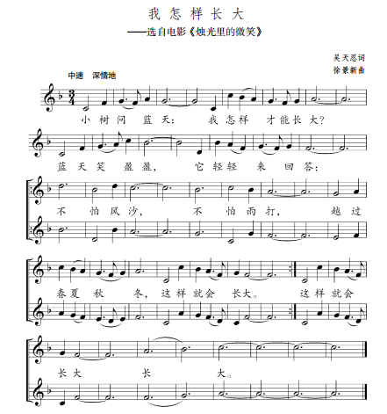**2.《我怎样长大》低声部旋律（字母谱标注）**

